УДК 666.3.017
А.И. Рудаков, д.т.н., проф.,
e-mail:rud-38@mail.ru,
В.А. Максимова,
студ. 1 курса напр. «Электроэнергетика
и электротехника»,
e-mail:maksimova.veronika@mail.ru,
КГЭУ г. Казань

ПРОЦЕСС ПРЯМОГО ПРЕОБРАЗОВАНИЯ СОЛНЕЧНОЙ ЭНЕРГИИ В ЭЛЕКТРИЧЕСКУЮ

Аннотация.
В статье рассматривается процесс прямого преобразования солнечной энергии в электрическую, явление фотоэффекта.
Ключевые слова: возобновляемая энергетика, солнечная энергия, фотоэффект, фотоэлемент.

Annotation.
The article discusses the process of direct conversion of solar energy into electricity, the phenomenon of the photoelectric effect.
Keywords: renewable energy, solar energy, photoelectric effect, photocell.

Для прямого преобразования солнечной энергии в электрическую используют явление фотоэффекта.

Различают три вида фотоэлектрического эффекта:

1) Внешний (фотоэлектрическая эмиссия) – испускание электронов веществом под действием падающего на него света.

2) Внутренний - заключается в освобождении, связанных с атомом электронов внутри вещества под действием света, что приводит к изменению электрической проводимости вещества.

3) Вентильный (фотоэффект запирающего слоя) - связан с перемещением зарядов через границу раздела полупроводников с различными типами их проводимости (p-n). [1,2]

Фотоэлемент представляет собой два слоя полупроводника, имеющих разную проводимость. С обеих сторон полупроводников припаиваются контакты для подключения в цепь. Слой полупроводника с n проводимостью является катодом, а слой с p-проводником анодом. Проводимость n называют электронной проводимостью, а слой p дырочной проводимостью. За счёт передвижения «дырок» в p слое, во время освещения, возникает ток. Состояние атома потерявшего электрон носит название – «дырка». Таким образом, электрон перемещается по дыркам и создаётся иллюзия движения «дырок». В действительности «дырки» не перемещаются. Граница соприкосновения проводников с разной проводимостью называется p-n переходом. Создаётся аналог диода, который выдаёт разность потенциалов при его освещении. Когда освещается n проводимость, то электроны, получая дополнительную энергию, начинают проникать сквозь барьер p-n перехода. Число электронов и «дырок» меняется, что приводит к появлению разности потенциала, и при замыкании цепи появляется ток. Величина разности потенциала зависит от размеров фотоэлемента, силы света и температуры.

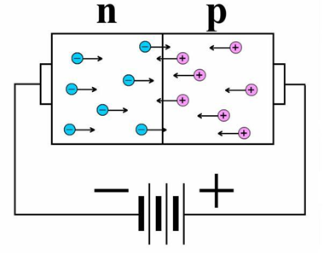

Рисунок 1- p-n переход

Если говорить подробнее о p-n переходе, то p-n переход — точка в полупроводниковом приборе, где материал n-типа (катод) и материал p-типа (анод) соприкасаются друг с другом. Когда между этими двумя материалами возникает контакт, то электроны из материала n-типа перетекают в материал p-типа и соединяются с имеющимися в нем отверстиями. Небольшая область с каждой стороны линии физического соприкосновения этих материалов почти лишена электронов и отверстий. Эта область в полупроводниковом приборе называется обедненной областью (Рисунок 2).

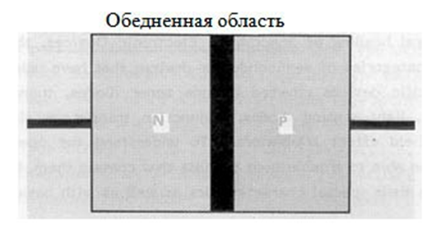

Рисунок 2- Обедненная область на схеме p-n перехода.

Обеднённая область является главным звеном в преобразовании солнечной энергии в электрическую. В зависимости от полярности приложенного потенциала p-n переход имеет прямое или обратное смещение. Нас интересует непосредственно прямое смещение, то есть прямой p-n переход. В данном случае на анод будет подаваться положительный потенциал, а на катод-отрицательный. Целью этого процесса является уменьшение обеднённой области, в результате чего будет уменьшаться сопротивление движению тока через p-n переход. [3]

Работа солнечных фотоэлементов характеризуется коэффициентом преобразования. Он представляет собой отношение плотности излучения, падающего на фотоэлемент, к максимальной электрической мощности, вырабатываемой этим фотоэлементом. [4]
Литература и примечания:
[1]. ГОСТ Р 51595-2000. Нетрадиционная энергетика. Солнечная энергетика. Коллекторы солнечные. Общие технические условия (взамен ГОСТ 28310-89)
[2]. Андреев В.М. Фотоэлектрическое преобразование концентрированного солнечного излучения. /В.М. Андреев, В.А. Грихлес, В.Д. Румянцев// Л.: Наука, 1989,-З60 с.
[3]. Осадчий Г.Б. Солнечная энергия, её производные и технологии их использования (Введение в энергетику ВИЭ). Омск: ИПК Макшеевой Е.А., 2010. 572 с.
[4]. Шиняков Ю.А. Повышение энергетической эффективности автономных фотоэлектрическихэнергетических установок. /Ю.А. Шиняков, Ю.А. Шурыгин,О.Е. Аркатова // Электроника, Измерительная Техника,Радиотехника и Связь. Доклады ТУСУРа, № 2 (22), часть 2, декабрь2010 – 102 с.

© А.И. Рудаков, В.А. Максимова

